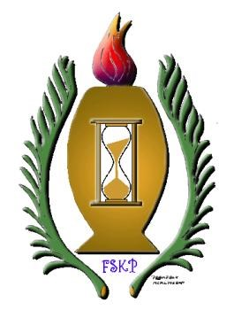
Inbjudan till 50-årsjubileum
Välkomna till årets viktigaste möte!

Föreningen Sveriges KrematoriePersonal bjuder in till konferens i Västerås
25-27 oktober 2018

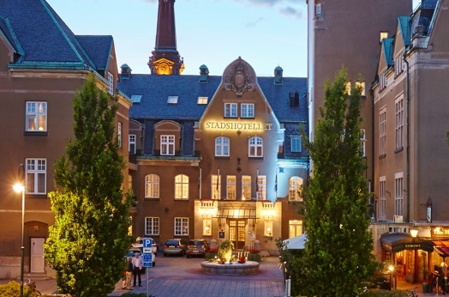

Vi bor på Elite Stadshotellet i Västerås, Stora torget, 722 15 Västerås
(promenadavstånd från Centralstationen) Karta bifogas!
I anslutning till hotellet finner ni The Bishops Arms om ni önskar något att äta när ni anländer.

Anmälan sker senast den 20 september via formulär som finns på hemsidan www.fskp.se
Anmälan är bindande, men kan överlåtas på annan deltagare.

Kostnaden för konferensen 2 300: -/deltagare betalas senast den
20 september till bankgiro 5627-9383.

Vid eventuella frågor kontakta:
Marie Carlsson 08-588 697 43, marie.c.carlsson@svenskakyrkan.se eller
Anette Sportare 0418-574 66, anette.sportare@svenskakyrkan.se
Öppettider mm: https://www.bishopsarms.com/Vasteras

Varmt välkomna!

